《可编程数字逻辑电路设计》
课程实验报告
（2025-2026学年第2学期）

专 业： 电子信息工程
班 级： 电子信息工程2302班
学 号： 20232B1123
姓 名： 曾俊超
报告时间： 2025年5月7日

智能科学与工程学院

实验名称 | 实验五 PWM呼吸灯设计
实验日期 | 2025年5月7日 | 实验成绩

【实验内容】
基于XC7A100TFGG484-2 FPGA芯片实现PWM呼吸灯。
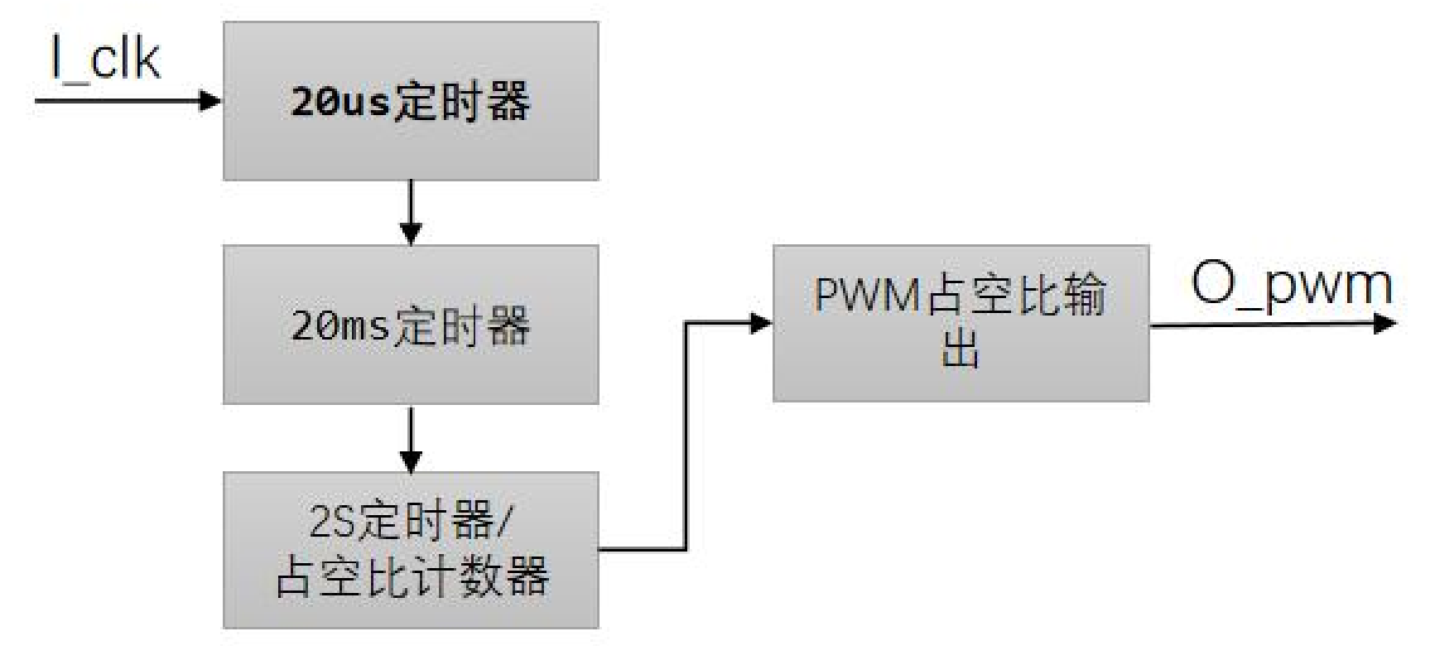
PWM 呼吸灯程序设计中包含了 3 个定时计数器：
200us 定时器，作为本系统的基本定时器，产生时间基准。
20ms 定时器，通过 200us 定时器，计数 100 次完成 20ms 定时计数
2s 定时器，通过 20ms 定时器，计数 100 次完成 2S 定时计数
PWM 每间隔 2ms 更新一次，共计更新 100 次即 2S 后切换 PWM 的占空比调整方向。因此 PWM 占空比的调整是和 2ms 定时计数器和 2S 定时计数器相关。

【实验目的】
- 掌握计数器代码编写。
- 掌握reg，wire类型变量的区别。
- 掌握逻辑设计中条件语句的运用。

【实验器材、设备和平台】
VIVADO开发环境。

【实验注意事项】
注意软件使用方法，确保软件安装能够正常运行。

【实验原理】
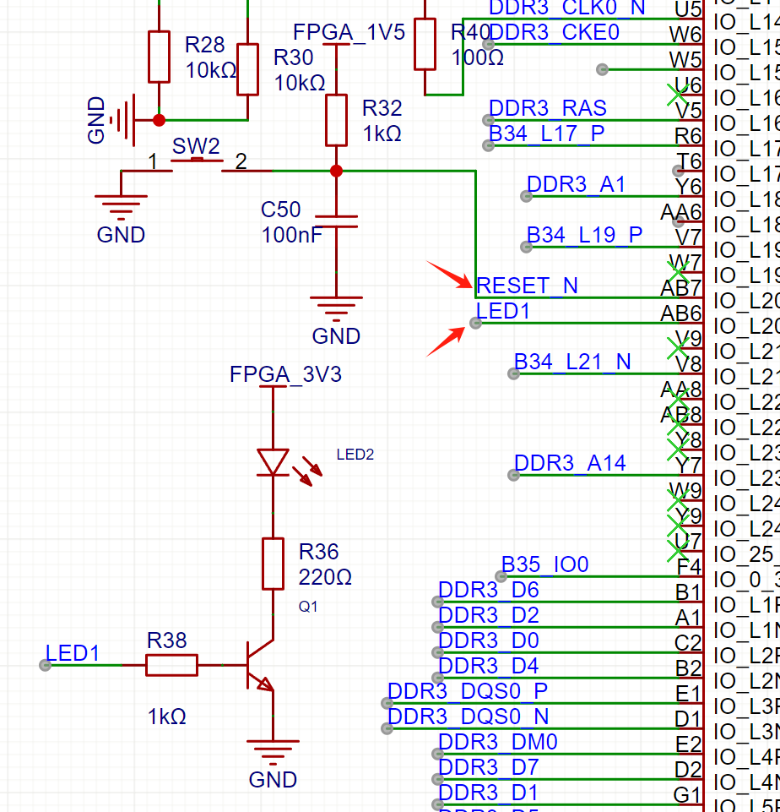
LED控制引脚输出高电平，指示灯亮，LED控制引脚输出低电平，指示灯灭。
时钟25MHZ，引脚V4，电平LVCMOS15。
复位，低电平有效，引脚AB7，电平LVCMOS15。
LED灯，引脚AB6，电平LVCMOS15。

【实验步骤】
第一步：建立工程项目文件夹
第二步：建立工程，源文件代码；
第三步：编写测试代码，搭建测试平台；
第四步：分析与综合，查看综合电路，检查语法错误
第六步：仿真分析
第七步：完成逻辑综合、布线布局和生成bit流文件
第八步：完成芯片编程，观察实验结果

【实验记录与结果分析】
源代码：
pwm_light.v、
`timescale 1ns / 1ps
//////////////////////////////////////////////////////////////////////////////////
// Company:
// Engineer:
//
// Create Date: 2026/05/07 10:53:19
// Design Name:
// Module Name: pwm_light
// Project Name:
// Target Devices:
// Tool Versions:
// Description:
//
// Dependencies:
//
// Revision:
// Revision 0.01 - File Created
// Additional Comments:
//
//////////////////////////////////////////////////////////////////////////////////

module pwm_light#(
parameter REF_CLK=64'd25_000_000
)(
input i_sysclk,
input i_rstn,
output o_pwm
);

//参数设置
localparam T200US_SET = 5000-1; //200us
localparam T20MS_SET = 100-1; //20ms
localparam PWM_SET = 100-1; //PWM占空比调整次数

//寄存器定义
reg [23:0] t200us_cnt;
reg [9:0] t20ms_cnt;
reg [9:0] pwm_cnt;
reg PWM_S;

//信号定义
wire t200us_done;
wire t20ms_done;

//200us基准定时器
always @(posedge i_sysclk or negedge i_rstn) begin
if(i_rstn == 1'b0)
t200us_cnt <= 0;
else if(t200us_cnt < T200US_SET)
t200us_cnt <= t200us_cnt + 1'b1;
else
t200us_cnt <= 24'd0;
end

//200us计数完成信号
assign t200us_done = (t200us_cnt == T200US_SET);

//20ms基准定时器
always @(posedge i_sysclk or negedge i_rstn) begin
if(i_rstn == 1'b0)
t20ms_cnt <= 0;
else if(t200us_done)
t20ms_cnt <= (t20ms_cnt < T20MS_SET) ? (t20ms_cnt + 1'b1) : 10'd0;
else
t20ms_cnt <= t20ms_cnt;
end

//20ms计数完成信号
assign t20ms_done = t200us_done & (t20ms_cnt == T20MS_SET);

//PWM计数器
always @(posedge i_sysclk or negedge i_rstn) begin
if(i_rstn == 1'b0)
pwm_cnt <= 0;
else if(t20ms_done)
pwm_cnt <= (pwm_cnt < PWM_SET) ? (pwm_cnt + 1'b1) : 10'd0;
else
pwm_cnt <= pwm_cnt;
end

//呼吸状态切换
always @(posedge i_sysclk or negedge i_rstn) begin
if(i_rstn == 1'b0)
PWM_S <= 0;
else if(t20ms_done && (pwm_cnt == PWM_SET))
PWM_S <= ~PWM_S;
else
PWM_S <= PWM_S;
end

//PWM输出生成
assign o_pwm = PWM_S ? (t20ms_cnt < pwm_cnt) : (t20ms_cnt > pwm_cnt);

endmodule

仿真激励文件：
pwm_light_tb.v
`timescale 1ns / 1ps
//////////////////////////////////////////////////////////////////////////////////
// Company:
// Engineer:
//
// Create Date: 2026/05/07 10:59:23
// Design Name:
// Module Name: pwm_light_tb
// Project Name:
// Target Devices:
// Tool Versions:
// Description:
//
// Dependencies:
//
// Revision:
// Revision 0.01 - File Created
// Additional Comments:
//
//////////////////////////////////////////////////////////////////////////////////

`timescale 1ns / 1ps

module pwm_light_tb();

reg i_sysclk;
reg i_rstn;
wire o_pwm;

// 时钟激励 25MHz
always #20 i_sysclk = ~i_sysclk;

// 复位激励
initial begin
i_sysclk = 1'b0;
i_rstn = 1'b0;
#100;
i_rstn = 1'b1;
end

// 例化被测试模块
pwm_light #(
.REF_CLK(64'd25_000000)
) ut_pwm_light (
.i_sysclk(i_sysclk),
.i_rstn (i_rstn),
.o_pwm (o_pwm)
);

endmodule
综合电路：
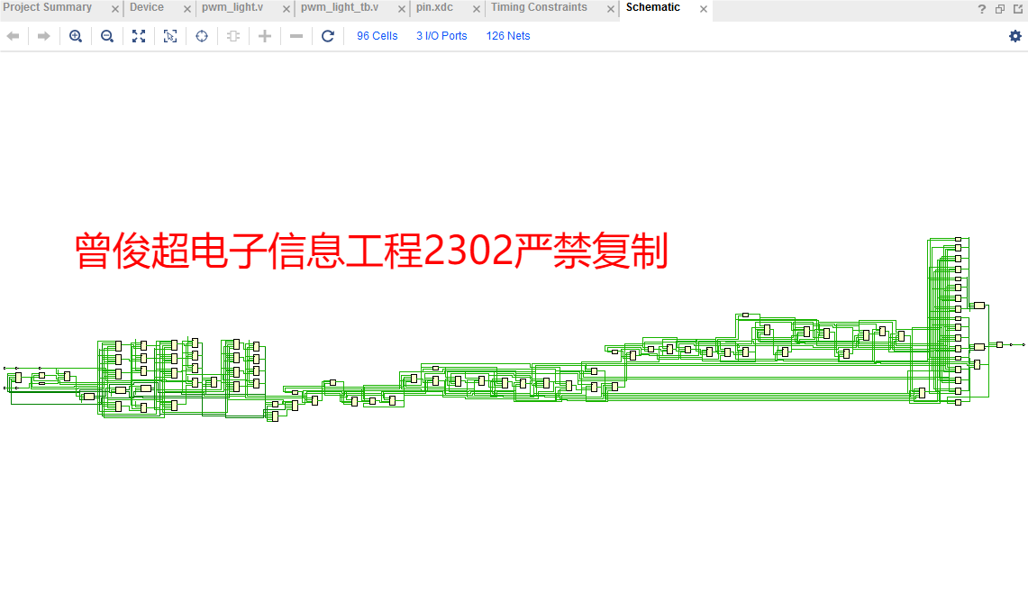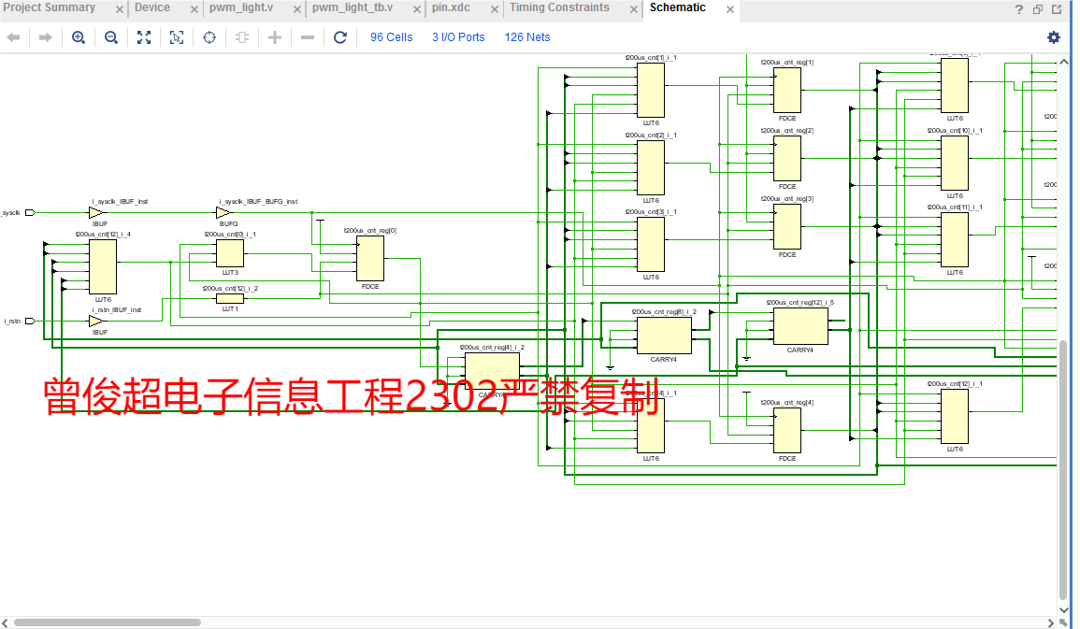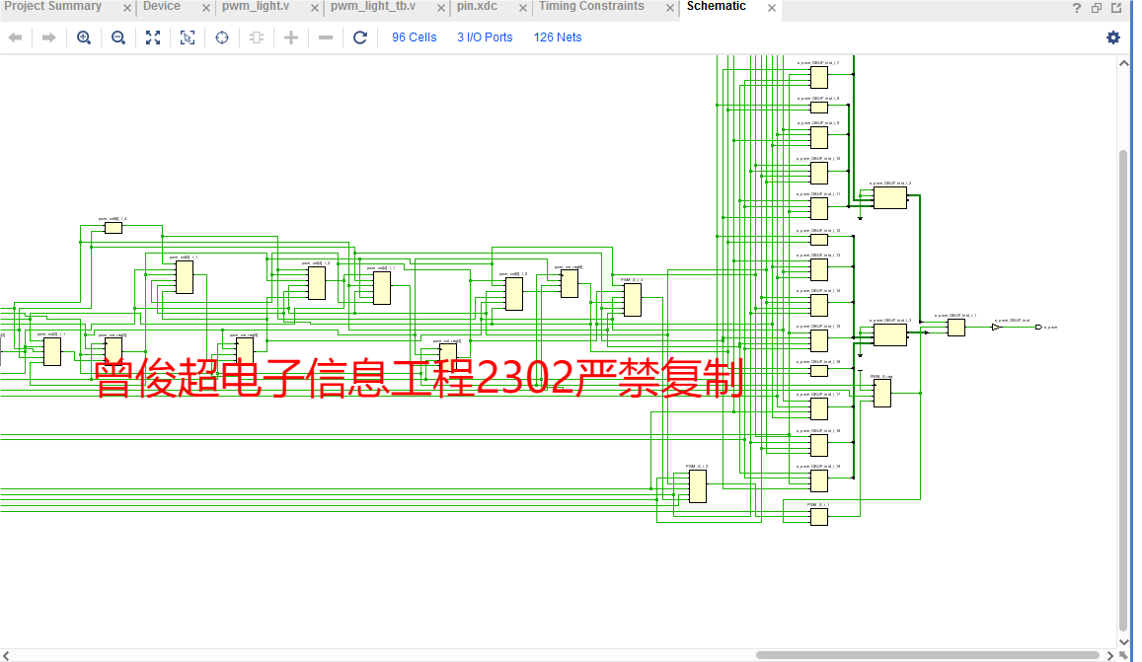
仿真结果：
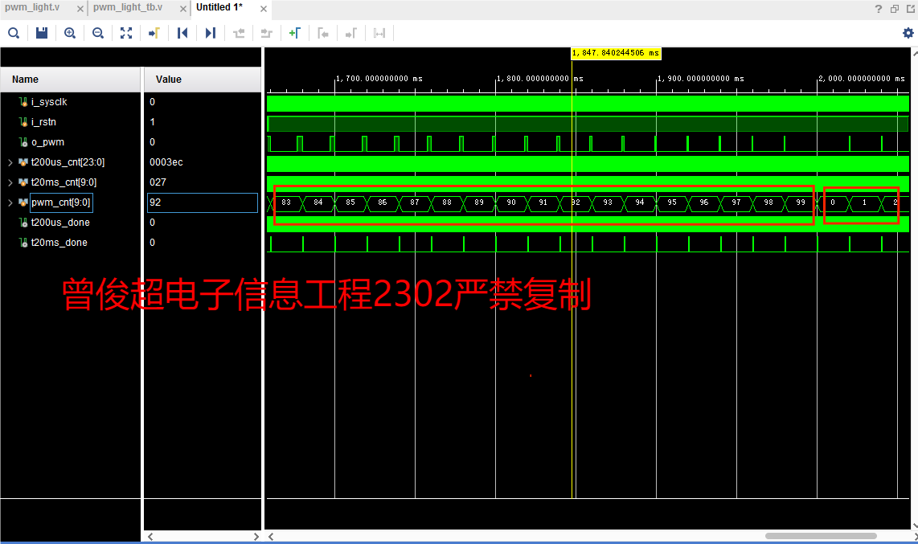
答：发现有0几乎全低（最暗）到99几乎全高（最亮）的这个过程，符合本实验的设计。
实验结果：
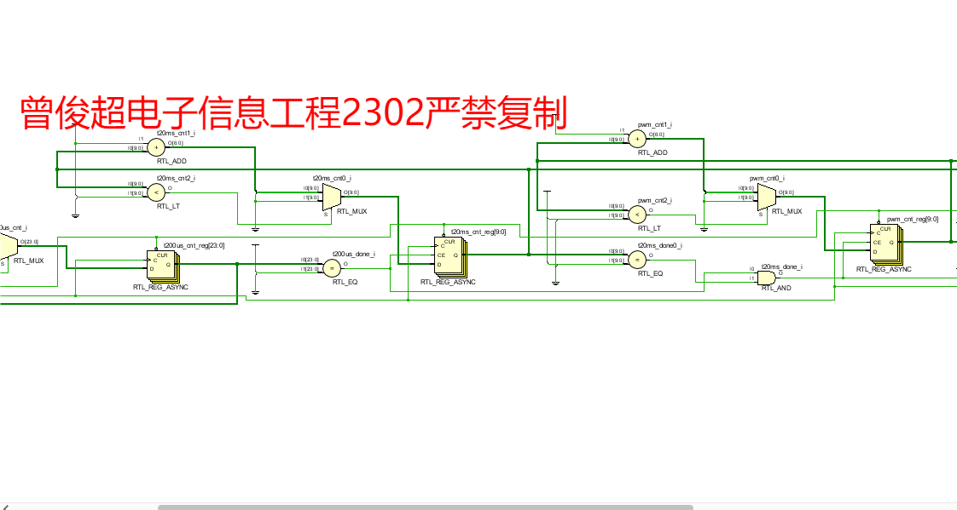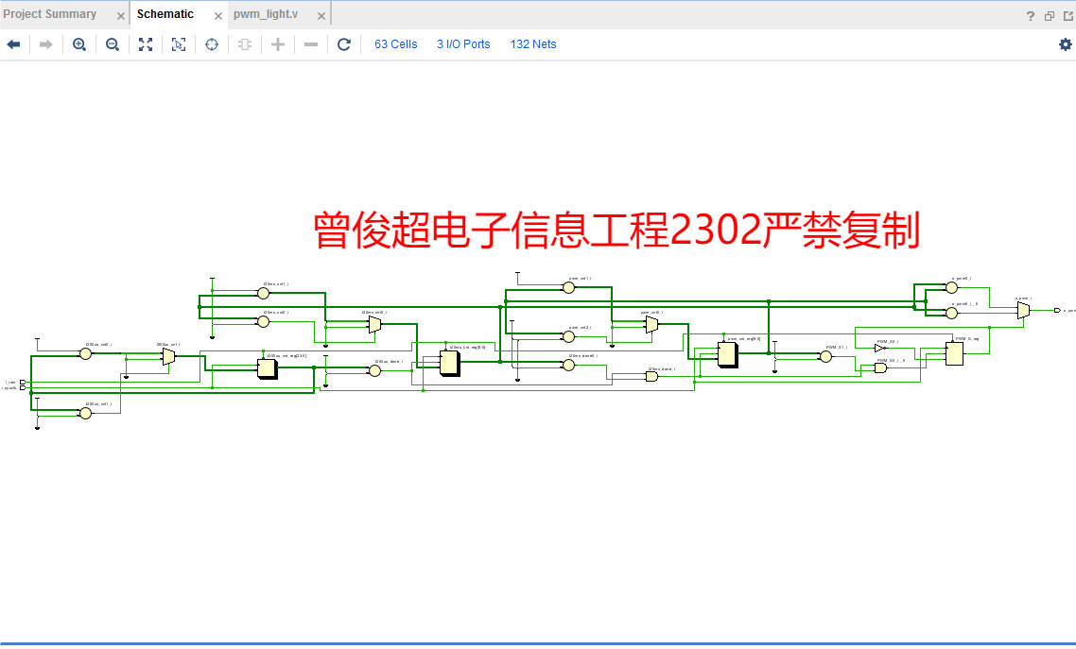
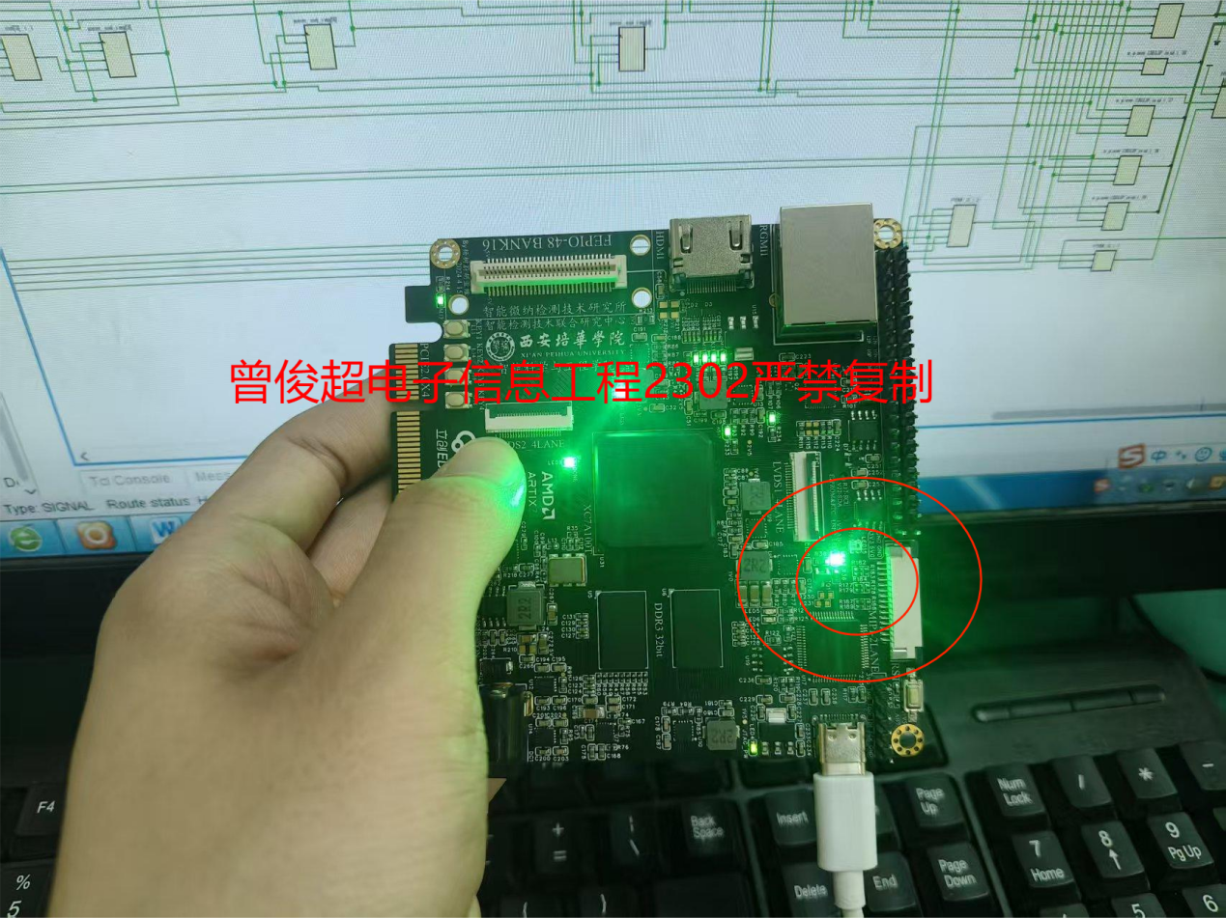
答：最终中间红色圈的LED完成了呼吸灯的效果。

【实验小结】
本次实验基于XC7A100TFGG484-2 FPGA，实现了PWM呼吸灯功能，并通过下板验证观察到了LED渐亮渐暗的呼吸效果。
1. 设计思路回顾
系统用25MHz系统时钟（引脚V4）驱动，先通过200μs基准定时器（计数5000-1次）产生时间基准，再级联得到20ms定时器（计数100-1次）和2s定时器（计数100-1次）。PWM每2ms更新一次占空比，100次更新正好完成一个2s方向切换周期。PWM_S信号在2s时刻取反，控制渐亮/渐暗方向；最终由assign o_pwm = PWM_S ? (t20ms_cnt < pwm_cnt) : (t20ms_cnt > pwm_cnt)生成输出波形，驱动LED（引脚AB6）。
2. 代码编写关键点
代码中严格使用参数化定义（T200US_SET、T20MS_SET、PWM_SET），避免了魔鬼数字。通过该设计，进一步理清了reg与wire的用法差异：t200us_cnt、t20ms_cnt、pwm_cnt和PWM_S在always块中赋值，必须定义为reg；而t200us_done和t20ms_done由连续赋值产生，定义为wire。多级if-else和三目运算符的运用，也加深了对条件逻辑设计的理解。
3. 仿真波形分析
仿真文件中，用#20产生25MHz时钟，复位释放后启动计数。从波形可以看到：t200us_done每200μs产生一个脉冲；t20ms_done每20ms产生一个脉冲；pwm_cnt每20ms递增一次，0~99循环；PWM_S每隔2s取反。输出o_pwm的占空比呈周期性缓慢变化，与预期呼吸效果一致。观察全程用时超过4s（两次方向切换），验证了设计正确性。
4. 综合与下板验证
通过RTL分析查看了综合电路，确认逻辑连接符合预期。编写约束文件时，按照器件手册锁定引脚（i_sysclk→V4，i_rstn→AB7，o_pwm→AB6），并设置LVCMOS15电平标准。一键生成bit流后下载到单板，上电瞬间LED即开始周期性渐亮渐暗，与仿真结论和实验原理完全吻合。
5. 心得与收获
本次实验让自己完整走通了“需求分析→RTL设计→仿真→综合→约束→生成bit→下板测试”的FPGA开发流程。特别是多级计数器级联构造长延时、PWM占空比分步调整的思路，对后续复杂时序控制设计有很好的参考价值。同时体会到，仿真时观察时长设置要足够长才能覆盖完整周期，否则容易误判逻辑错误。

